产棱 IndPrism · 每日复盘
冰点里高度只剩四板
冰点
0.032
主线进行中 · 最高 4 板 · 防守为主
2026 年 10 月 21 日
成交 1.44 万亿 · 涨停 49 / 跌停 5 · 炸板率 31.9%
收盘初版 · 情绪标签取 15:20 快照

执行摘要
冰点里高度只剩四板
一句话复盘
涨停49家、跌停5家，最高板只剩4板，昨日高位股批量断板。这不是修复，是冰点里的局部试错。

维度 | 结论 | 依据
盘面 | 冰点 · 情绪资本定价 | 成交 1.44 万亿，涨停 49 / 跌停 5，炸板率 31.9%，赚钱效应 RI 0.000
结构 | 最高 4 板 | 海洋王、东安动力、大业股份；高度已打开；算力租赁 +2.71% 领涨
资金 | 量化 + 游资 + 散户（交易型资金）占优 | 龙虎榜机构 22.5%、量化 14.6%、游资+散户 34.0%；最高净买 长盈精密 +3.76 亿
验证 | 明日三看 | 高度：4 板能否进 5；广度：涨停能否回到 60 家；资金：长盈精密 溢价是否为正
执行摘要由当日数据自动生成，详细推演见正文各章
本报告结构
- 一、盘面定性：情绪坐标、赚钱效应与亏钱效应明细
- 二、主线拆解：强势方向、催化事件、人气 × 事件 × 价格
- 三、连板身位：梯队分布、最高板接力、断层位置
- 四、资金拆解：龙虎榜结构、20 日趋势、持续席位
- 五、情绪引擎：状态、指标与周期标签
- 六、明日交易剧本：三套状态推演与验证仪表盘
- 七、免责声明
昨日观点验证
对比 2026-10-20 的判断与 2026-10-21 的实际结果；昨日状态为「启动」。
类别 | 昨日判断 | 今日实际 | 结果 | 说明
高度 | 最高板不低于 4 板 | 4 板 | 命中 | 判断延续
赚钱效应 | 涨停家数不低于 53 家 | 49 家 | 未命中 | 由 53 家 变为 49 家，方向相反
风险 | 炸板率不高于 37.6% | 31.9% | 命中 | 判断延续
昨日剧本基准 4 板，今日 4 板，落在剧本 C（高度停滞）。
近 3 个连续交易日：命中 5 次、未命中 4 次、无法判定 0 次，命中率 55.6%。
类别 | 命中 | 未命中 | 无法判定 | 命中率
高度 | 2 | 1 | 0 | 66.7%
赚钱效应 | 1 | 2 | 0 | 33.3%
风险 | 2 | 1 | 0 | 66.7%
判断阈值在生成当日锁定，次日只做客观比对；无法判定单独计数，不计入命中率

一、盘面定性：冰点 · 情绪资本定价
成交额只有 1.44 万亿，属于「情绪资本定价」区间。指数分化（上证 -0.60%、创业板 -1.52%），但全市场 3363 家下跌、仅 1980 家上涨，上涨占比 37.1%。这是典型的“指数撑住、个股失血”。
情绪温度 ETI 降到 0.032，环比 -0.064；亏钱效应 LI 仍有 0.140，赚钱效应 RI 归零。翻译成盘面语言：做多错多，接力即被埋。
涨停 49 家、跌停 5 家、炸板 23 家，炸板率 31.9%；昨日涨停股今日平均只有 +3.21%，其中 7 家跌超 5%、1 家跌超 9%。晋级率 28.6%，昨日 53 家涨停里只有 2 家连板成功。
盘面语言
指数分化，创业板指跌1.52%，上证跌0.6%，科创50微涨0.06%。个股普跌，上涨家数1980家，下跌3363家。涨停49家，跌停5家，炸板率31.94%。昨日涨停今日平均溢价3.21%，但高位股批量断板，亏钱效应扩散。

亏钱效应明细：谁在被杀
类型 | 个股 | 代码 | 昨日身位 | 今日表现
高位断板 | 长春一东 | 600148 | 昨日 3 板 | 昨日3板 → 今日断板 (-8.98%)
高位断板 | 海正药业 | 600267 | 昨日 2 板 | 昨日2板 → 今日断板 (+5.12%)
高位断板 | 京城股份 | 600860 | 昨日 3 板 | 昨日3板 → 今日断板 (-7.52%)
高位断板 | 浙江荣泰 | 603119 | 昨日 2 板 | 昨日2板 → 今日断板 (+2.02%)
高位断板 | 科森科技 | 603626 | 昨日 2 板 | 昨日2板 → 今日断板 (-1.76%)
高位断板 | 福莱新材 | 605488 | 昨日 2 板 | 昨日2板 → 今日断板 (+6.20%)
日内大面 | 容知日新 | 688768 | — | 盘中摸板后大跌：最高 57.56 / 收 51.44 (-5.87%)
日内大面 | 慕思股份 | 001323 | — | 盘中摸板后大跌：最高 24.45 / 收 20.9 (-5.98%)
高位断板 | 宁波东力 | 002164 | 昨日 2 板 | 昨日2板 → 今日断板 (-3.59%)
高位断板 | 吉大正元 | 003029 | 昨日 4 板 | 昨日4板 → 今日断板 (-3.57%)
高位断板 | 凡拓数创 | 301313 | 昨日 2 板 | 昨日2板 → 今日断板 (+11.54%)
前期龙头（核按钮 / 高位断板）与日内大面；数据来自系统情绪快照
关键变化
吉大正元：昨日4板 → 今日断板 (-3.57%)；长春一东：昨日3板 → 今日断板 (-8.98%)；京城股份：昨日3板 → 今日断板 (-7.52%)

二、主线拆解：算力租赁领涨，存储跟随
算力租赁、存储、燃气轮机等板块涨幅居前，但题材轮动快，缺乏持续性。电力设备、商业航天、算力租赁等主题有局部活跃，但连板高度受限，最高板仅4板。主线不清晰，资金在低位试错。
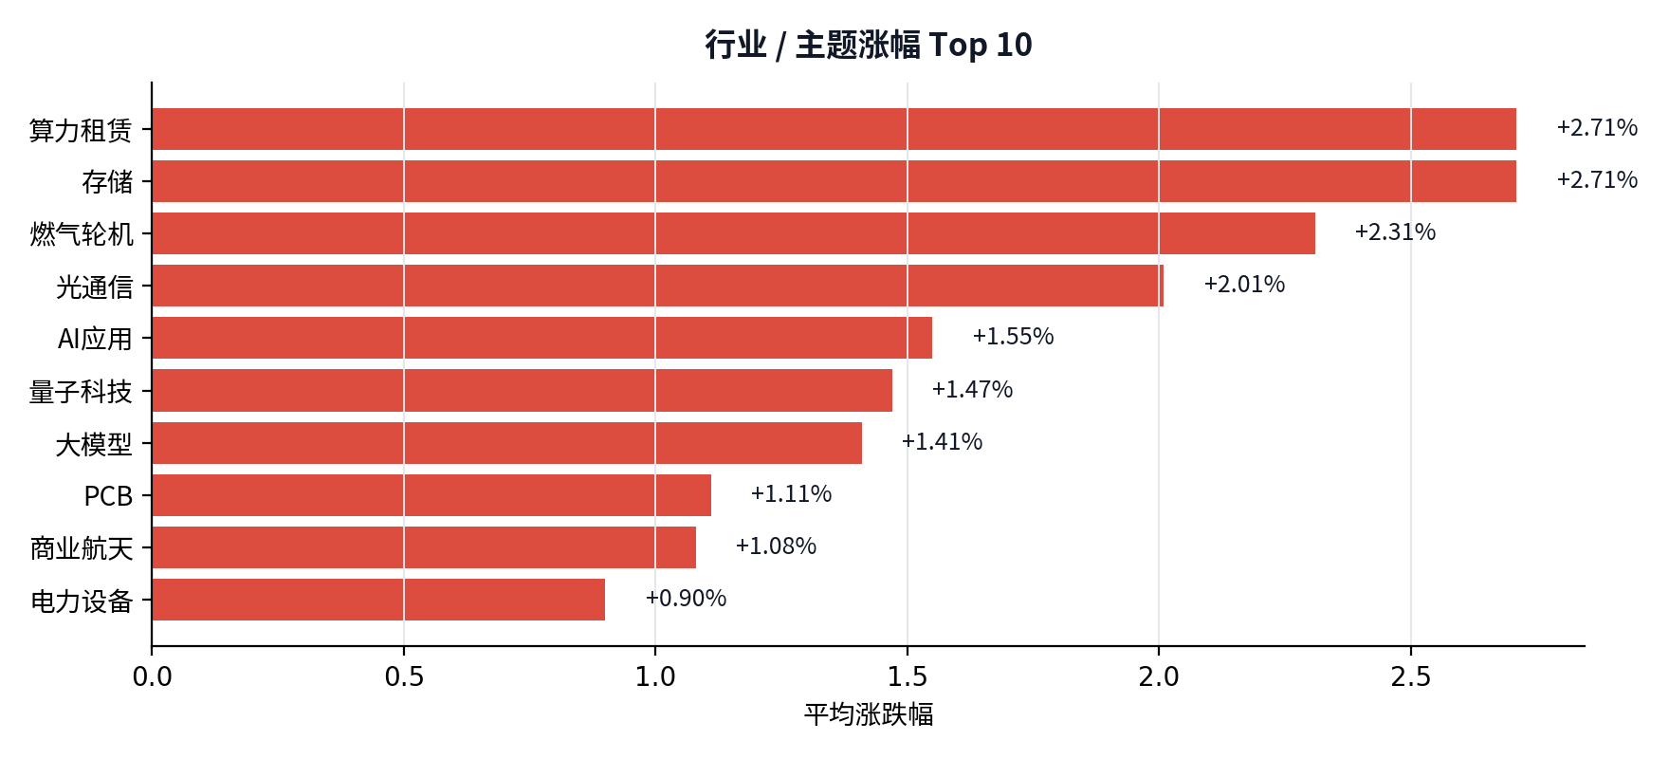
行业 / 主题涨幅 Top 10：算力租赁 +2.71%领涨，存储 +2.71%次之
系统催化库捕获的消息
方向 | 催化 | 来源 / 日期 | 当日表现
算力租赁 | 3小时前供电要等到2030年代，微软被曝退出英国数据中心项目 | 10-19 · 集微网 | 算力租赁 +2.71%
算力租赁 | 微软回应退出Nscale英国数据中心项目：仍维持合作关系 | 10-19 · 36氪 | 算力租赁 +2.71%
算力租赁 | 微软退出！英国最大AI数据中心项目痛失大客户 | 10-19 · 财联社 | 算力租赁 +2.71%
存储 | 三星2027年HBM4產量已100%簽約 DRAM技術領先長鑫達7年 | 10-20 · DigiTimes | 存储 +2.71%
存储 | AI交易情绪趋紧，美股盘前存储芯片股普跌，SK海力士跌约4%，美元走软 | 10-20 · SMM | 存储 +2.71%
存储 | 高盛逆势唱多长鑫科技：Q3营收超预期30%，第五代DRAM量产全面打开增长空间 | 10-20 · 华尔街见闻 | 存储 +2.71%
燃气轮机 | 暂无匹配催化 | — | 燃气轮机 +2.31%
来源：系统产业事件库，按当日强势方向自动匹配
人气 × 事件 × 价格（东财人气榜 Top10）
排名 | 个股 | 事件（股吧 / 产业） | 参与 | 涨幅 | 方向 | 状态
1 | 宁德时代 | 宁德时代净利增31.6%，股价缘何大跌？ | 6,951 | -12.03% | 锂电池 | 事件在榜 · 价格背离
2 | 九阳股份 | 九阳股份股价狂飙，资金在炒什么？ | 4,859 | +10.02% | 小家电 | 人气+事件共振
3 | 新华传媒 | — | — | +6.45% | 出版 | 人气高 · 无事件驱动
4 | 云南锗业 | AI硬件股反弹：抄底信号or跑路机会？ | 2,823 | +6.51% | 资源金属 | 人气+事件共振
5 | 粤 传 媒 | [方向] 英伟达据悉成功从人工智能初创公司Modal赢得CPU芯片订单 | — | +9.97% | AI应用 | 人气+事件共振
6 | 雪人集团 | [方向] 蓝色起源计划斥资3.3亿美元扩建佛罗里达工厂，提升新格伦火箭发射产能 | — | +10.00% | 商业航天 | 人气+事件共振
7 | 冰山冷热 | — | — | +5.63% | 机械设备 | 人气高 · 无事件驱动
8 | 平潭发展 | — | — | +7.47% | 林业Ⅱ | 人气高 · 无事件驱动
9 | 太极股份 | 国家数据集团在河北雄安新区成立 | 333 | +9.97% | 计算机 | 人气+事件共振
10 | 海洋王 | — | — | +10.04% | 照明设备Ⅱ | 人气高 · 无事件驱动
方向为个股所属题材；事件来自人气榜与产业事件库
定性：是启动，还是冰点试错？
定性判断
当前是冰点中的试错，不是启动。板块有脉冲，但缺乏高度和持续性，资金不敢追高，只能低位轮动。需要等待高度打开或亏钱效应收敛。

定价权与观察池
今日成交 1.44 万亿，属于「情绪资本定价」。系统口径：成交额 < 2.0 万亿时，聚焦 流通市值 < 200 亿 的情绪观察池；≥ 2.3 万亿时，锚定 流通市值 ≥ 300 亿 的产业链核心龙头；2.0–2.3 万亿为混合阶段，两组同时观察。
成交额1.44万亿，属于情绪资本定价。当前应聚焦200亿以下情绪观察池，如海洋王、大业股份、东安动力、润建股份等。机构占比21.63%，量化占比14.55%，游资+散户占比34.04%，情绪交易占主导。
情绪观察池（流通市值 < 200 亿）
名称 | 代码 | 流通市值 | 身位 | 今日涨幅 | 龙虎榜净买 | 题材
海洋王 | 002724 | 58 亿 | 4 板 | +10.04% | — | 石墨烯 / 核能核电 / 物联网
大业股份 | 603278 | 45 亿 | 4 板 | +10.01% | — | 风能 / 光伏概念 / 新能源
东安动力 | 600178 | 64 亿 | 4 板 | +9.99% | — | 新能源车 / 华为概念 / 东北振兴
润建股份 | 002929 | 119 亿 | 3 板 | +9.99% | +1.40 亿 | 储能概念 / 虚拟电厂 / 数据中心
粤 传 媒 | 002181 | 124 亿 | 2 板 | +9.97% | +2.54 亿 | 网红经济 / 独角兽 / 体育产业
九阳股份 | 002242 | 164 亿 | 2 板 | +10.02% | — | 智能家居 / 电商概念 / 净水概念
备用：若成交额回到 2.3 万亿以上，观察池切换为产业链核心龙头，当前为 利通电子（327 亿）、海光信息（4485 亿）、生益科技（2914 亿）。
观察池仅按定价权口径筛选，用于观察，不构成推荐
近60日分位 5%（未触发）；完整共振章节未展开。切换至机构/混合定价或近60日分位≥80%后自动展开。
美股隔夜映射（数据日 2026-10-20 23:51 采集 → 2026-10-21 A股）：光伏 美股+4.16% / A股+0.65%、生物制药 美股+2.94% / A股+0.03%、脑机接口 美股+2.35% / A股-0.36%。海外板块只提供方向参考，A 股是否跟随仍看当日情绪与量能。
全球共振 vs 本土情绪
全球共振向上，光伏、生物制药、芯片材料、算力租赁四个主题全球上涨，但A股处于冰点，最高板仅4板。外盘催化与本土情绪明显背离，不能直接套用外盘逻辑，需等待本土情绪修复。

三、连板身位：高度被压到 4 板
本文把龙头拆成两条线：「总龙头」看趋势与换手——5 日涨幅居全市场前 100、成交额与换手活跃，不要求连板；「连板龙头」看情绪高度——当日最高板且 5 日或 10 日涨幅位居全市场前 100。两者可以不是同一只；只有高度、缺少持续性的只称「最高板」，今日断板或核按钮的前高位股称「前期龙头」。
今日总龙头：凡拓数创（5 日 +52.7%、10 日 +80.4%、换手 46.3%、成交 19.1 亿、0 板）；连板龙头：海洋王、东安动力、大业股份（4 板）。龙头是走出来的，不是启动日猜出来的；首板不因涨停自动成为龙头。
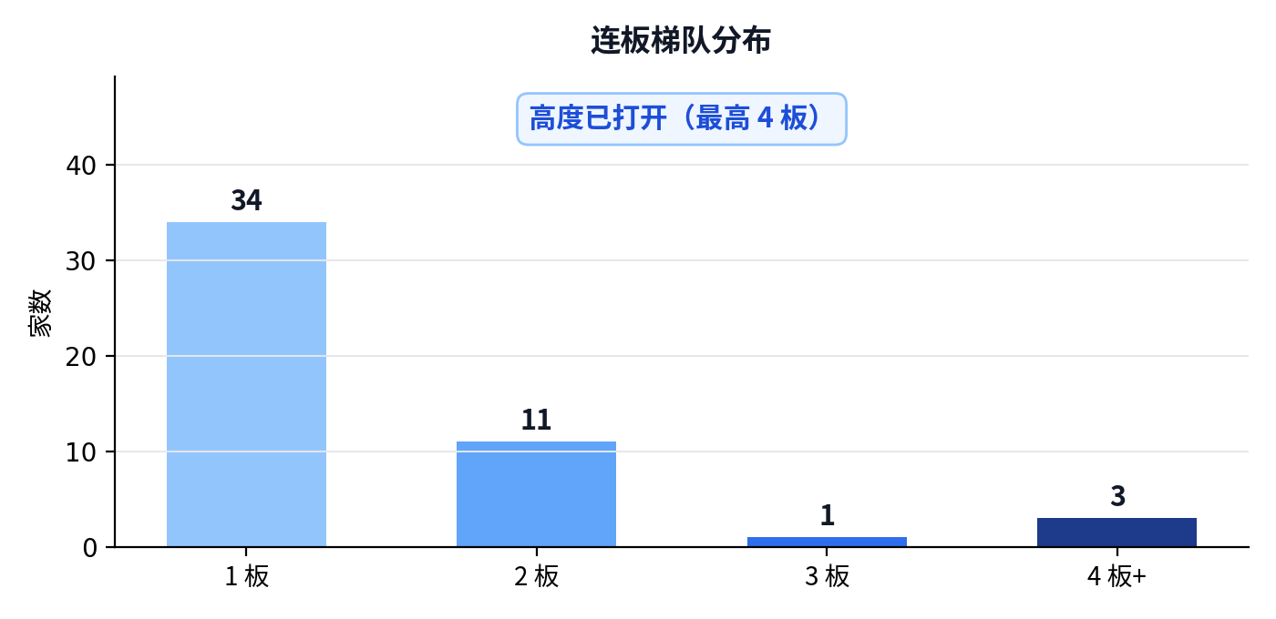
连板梯队：1 板 34 家、2 板 11 家、4 板 3 家
高度 | 家数 | 代表 | 明日看点
4 板 | 3 | 海洋王、东安动力、大业股份 | 4 进 5，能不能打开空间
3 板 | 1 | 润建股份 | 3 进 4，能否晋级
2 板 | 11 | 永达股份、粤 传 媒、九阳股份、日海智能、泰尔股份、百洋股份、同为股份、三峡新材、移远通信、南威软件、安记食品 | 2 进 3，算力租赁方向
1 板 | 34 | 利通电子、莱美药业、利亚德、通宇通讯、雪人集团、太极股份、东方海洋、天洋新材 | 1 进 2，看主线扩散
4 板接力：一个换手板，一个一字板
名称 | 身位 | 换手 | 成交额 | 龙虎榜净买 | 题材
海洋王 | 4 板 | 0.82% | 0.47 亿 | -0.19 亿 | 石墨烯 / 核能核电 / 物联网 / 军工
东安动力 | 4 板 | 9.57% | 6.09 亿 | +0.26 亿 | 新能源车 / 华为概念 / 东北振兴 / 央国企改革
大业股份 | 4 板 | 1.64% | 0.74 亿 | +0.35 亿 | 风能 / 光伏概念 / 新能源
连板梯队断层，最高板4板，仅3家：海洋王、东安动力、大业股份。3板仅润建股份1家，2板11家。昨日高位股如吉大正元、长春一东、京城股份等全部断板，接力失败率高。
前期龙头跟踪：断板与龙回头
龙头战法不做启动日，看的是中后段趋势与断板后的龙回头。按近 10 个交易日最高板统计断板后的回撤与二波结构；二波=断板后重新涨停（括号内为二波最高板数），补跌≤-15%，走弱≤-5%，横盘±5%，修复≥+5%。
个股 | 原高度 | 断板日 | 最大回撤 | 后1日 | 后2日 | 累计 | 状态
新华传媒 | 11 板 | 2026-10-16 | +0.00% | +2.77% | +0.20% | +6.66% | 修复
时代万恒 | 6 板 | 2026-10-12 | -5.26% | -0.62% | +2.09% | -5.26% | 走弱
九阳股份 | 6 板 | 2026-10-12 | +0.00% | +6.19% | +6.31% | +35.94% | 二波（2 板）
四、资金拆解：长盈精密 领衔
龙虎榜游资活跃，净买入3.65亿，占比29.93%；北向净买入11.62亿，占比28.91%；机构净买入2.13亿，占比22.5%；量化净买入6.72亿，占比14.55%。游资和散户合计占比34.04%，情绪交易占主导。
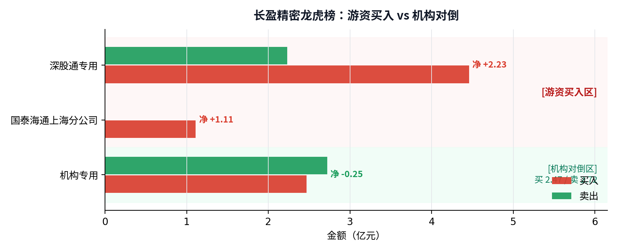
长盈精密龙虎榜：席位买卖结构
席位 | 净买入（亿） | 买入（亿） | 卖出（亿）
深股通专用 | +2.23 | 4.46 | 2.23
国泰海通证券上海长宁区江苏路营… | +1.11 | 1.11 | 0.00
机构专用 | -0.25 | 2.47 | 2.72
长盈精密龙虎榜席位
龙虎榜资金结构
资金类型 | 买入金额 | 买入占比 | 净买入 | 参与个股
机构 | 33.39 亿 | 22.5% | +2.13 亿 | 41
量化 | 21.59 亿 | 14.6% | +6.72 亿 | 35
游资 | 44.42 亿 | 29.9% | +3.65 亿 | 56
散户 | 6.10 亿 | 4.1% | +0.25 亿 | 25
北向 | 42.91 亿 | 28.9% | +11.62 亿 | 25
机构买入占比 22.5%，量化 14.6%，游资 + 散户 34.0%；把量化归入交易型资金后，交易/情绪资金合计 48.6%。龙虎榜口径下由「量化 + 游资 + 散户（交易型资金）」占优。这与今日「情绪资本定价」互相印证，但龙虎榜只是活跃席位样本，不等同于全市场定价权。
结构跟踪
当前结构状态：结构均衡。机构 21.6%、量化 14.7%、游资 36.1%、散户 7.2%。
类型 | 今日 | 5日均 | 20日均 | 较20日
机构 | 21.6% | 23.7% | 21.2% | +0.4pct
量化 | 14.7% | 24.2% | 20.4% | -5.7pct
游资 | 36.1% | 26.4% | 24.3% | +11.8pct
散户 | 7.2% | 9.2% | 16.2% | -9.1pct
北向 | 20.4% | 16.4% | 17.9% | +2.5pct
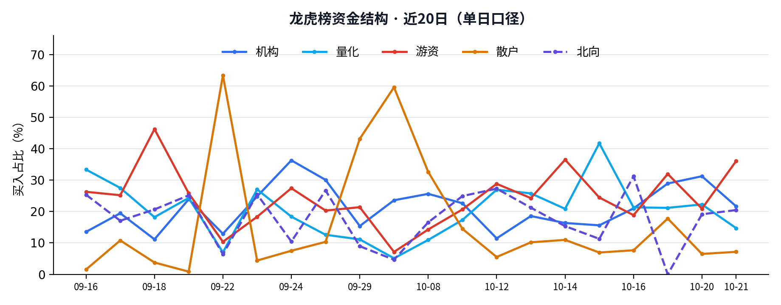
- 机构占比 21.6%，较20日均值 +0.4pct
- 游资占比 36.1%，较20日均值 +11.8pct
- 量化占比 14.7%，较5日均值 -9.5pct
近5日持续上榜席位
席位 | 类型 | 5日净买 | 上榜天数
沪股通专用 | 北向 | +13.04 亿 | 5 天
机构专用 | 机构 | +8.55 亿 | 5 天
国泰海通证券上海长宁区江苏路营… | 游资 | +7.82 亿 | 5 天
国信证券浙江互联网分公司 | 散户 | +7.32 亿 | 5 天
开源证券西安西大街营业部 | 量化 | +4.75 亿 | 5 天
全市场活跃席位
席位 | 净买入（亿） | 买入（亿） | 卖出（亿）
深股通专用 | +10.24 | 33.74 | 23.51
华泰证券深圳彩田路营业部 | +4.30 | 4.30 | 0.00
国泰海通证券上海长宁区江苏路营… | +2.76 | 3.48 | 0.72
平安证券浙江分公司 | +2.70 | 2.82 | 0.13
国新证券北京分公司 | +2.66 | 7.20 | 4.54
开源证券西安西大街营业部 | +2.65 | 5.24 | 2.59
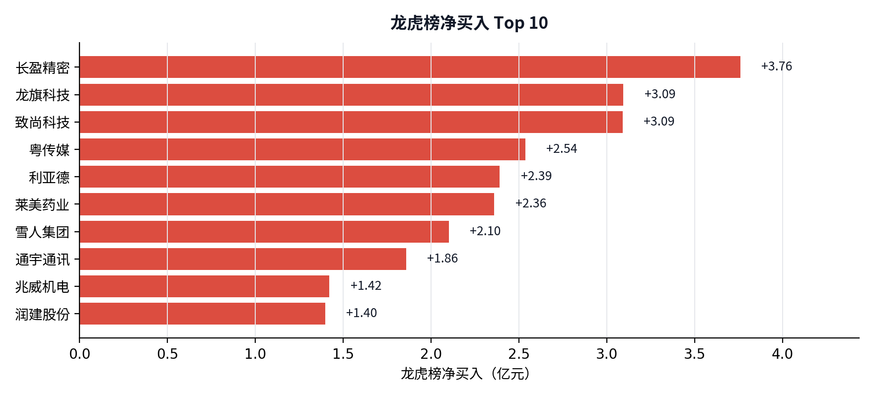
龙虎榜净买入 Top 10：长盈精密 +3.76 亿、龙旗科技 +3.09 亿、致尚科技 +3.09 亿
五、情绪引擎：冰点状态拆解
引擎判定 冰点，置信度 36%。ETI 0.032、ETPI 0.215、LI 0.140；情绪温度、周期动能、赚钱效应同时走弱。
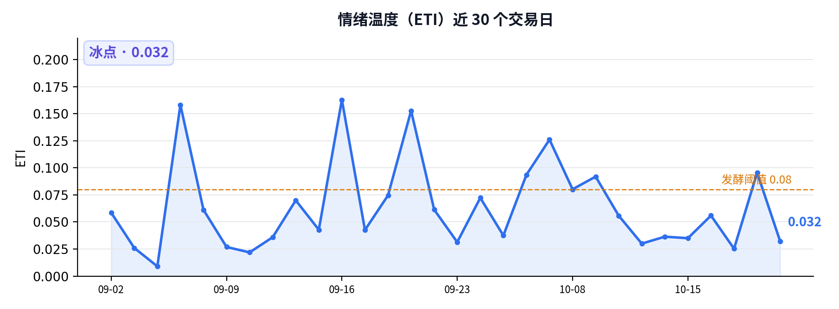
情绪温度近 30 日：当前 0.032，处于冰点区间
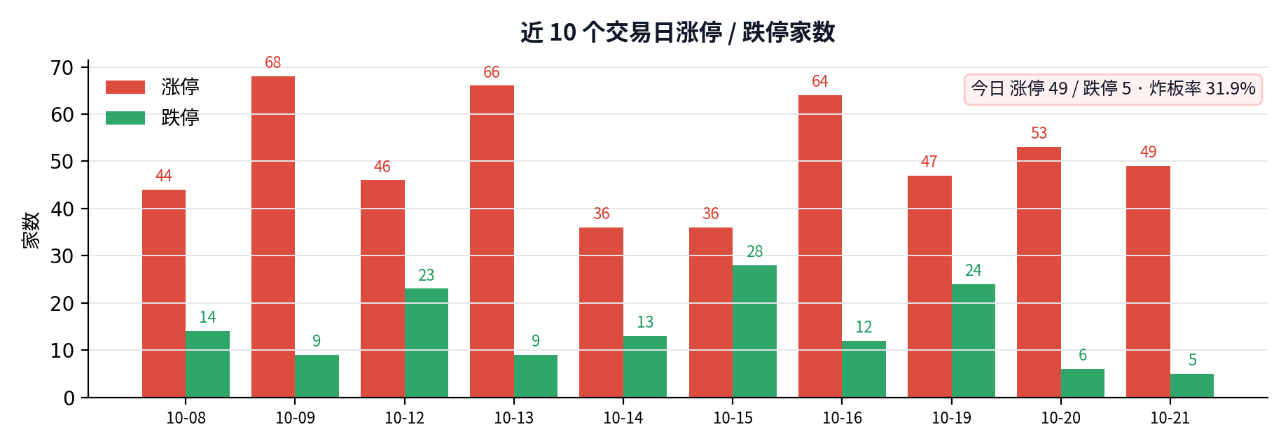
近 10 日涨跌停：今日涨停 49 家、跌停 5 家，炸板率 31.9%
六、明日交易剧本（非建议，仅状态推演）
下面三套剧本不是预测，而是把明天可能出现的盘面状态提前写清楚。触发条件成立，就按对应状态处理；条件不成立，就不要提前站队。
剧本 A｜继续退潮：高位核按钮扩散
触发：高位股继续核按钮，跌停家数增加，涨停家数减少，最高板无法突破4板。
盘面：冰点延续，亏钱效应扩散，接力失败率上升，市场进入退潮期。
应对思路：防守为主，降低仓位，避免接力高位股，等待情绪冰点后的修复信号。
剧本 B｜弱势修复：5 板打开空间
触发：最高板向上打开一档，涨停家数明显回升，核心股红盘，炸板率下降。
盘面：情绪修复，资金回流，连板梯队重新建立，赚钱效应回升。
应对思路：关注新题材或超跌反弹，试错低位首板或二板，但需控制仓位。
剧本 C｜混沌震荡：4 板维持，轮动加快
触发：最高板原地维持，涨停家数窄幅波动，题材快速轮动，指数与情绪背离。
盘面：混沌震荡，资金观望，缺乏明确主线，市场处于方向选择期。
应对思路：轻仓参与低位轮动，快进快出，不追高，等待方向明朗。
明日风向标
标的 | 身份 | 观察点
凡拓数创 | 总龙头 · 趋势/换手（0 板） | 5 日 +52.7%、换手 46.3%：能否继续领涨
海洋王 | 连板龙头 · 4 板 | 4 进 5：能否高开换手封板
东安动力 | 连板龙头 · 4 板 | 4 进 5：能否高开换手封板
吉大正元 | 前期龙头 · 已断板 | 是否补跌：前期龙头是情绪锚，补跌则退潮延续
长盈精密 | 龙虎榜净买 +3.76 亿 | 次日溢价：高开红盘 = 资金锚；低开翻绿 = 单点失败
宁德时代 | 人气榜前列 | 次日承接：能否带动同题材首板
明日仪表盘：用数字确认状态
指标 | 今日 | 触发条件 / 含义
涨停家数 | 49 | ＜30 防守 / ＞60 修复
跌停家数 | 5 | ＞30 恶化 / ＜10 修复
炸板率 | 31.9% | ＞35% 恶化 / ＜30% 修复
最高板 | 4 板 | ≥4 板修复 / ≤3 板压制
成交额 | 1.44 万亿 | ＜1.4 万亿存量 / ＞1.6 万亿增量
长盈精密溢价 | 待观察 | 次日红盘 = 资金锚；翻绿 = 单点失败
最后一句
冰点不是反转，冰点只代表亏钱效应已经扩散。高度被打断，试错可以，但别把试错当启动。

七、免责声明
本报告只提供客观状态与历史数据，不构成投资建议，盈亏自负。市场有风险，投资需谨慎。

